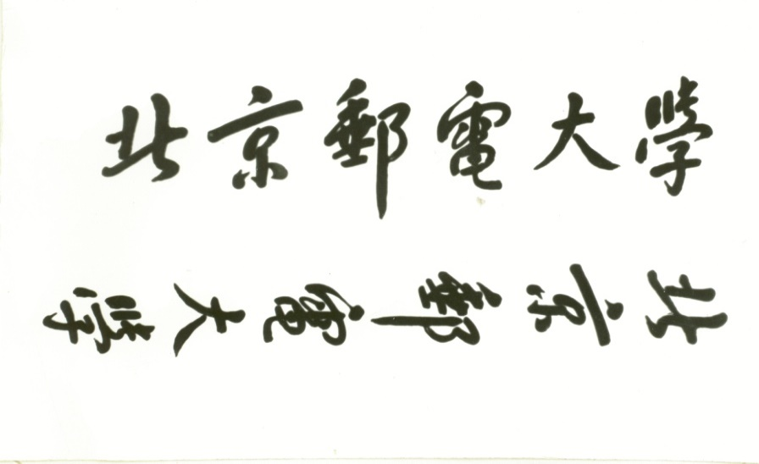

**本 科 毕 业 设 计（论文）**



**题目: 基于核相关滤波器的多尺度目标跟踪**

**姓 名 章 秀 秀**

**学 院 信息与通信工程学院**

**专 业 电子信息工程**

**班 级 2013211103**

**学 号 2013210087**

**班内序号 2 2**

**指导教师 杨 波**

**2017年 5 月**

**基于核相关滤波器的多尺度目标跟踪**

**摘 要**

视觉目标跟踪是计算机视觉的一项重要研究课题，是一种利用视频传感器，通过分析和理解视频信息，实现对特定目标的定位和跟踪的综合性技术。视觉目标跟踪是解决许多视觉问题的基础，在智能视频监控、人机交互、智能交通等领域中具有广泛的应用前景。近几十年来，人们设计了各种各样的目标跟踪算法，为视觉目标跟踪领域做出了重要贡献。但是，实际环境中的视觉目标跟踪仍然是一项非常具有挑战性的工作，存在着许多需要解决的问题。面临的主要困难有目标尺度变换、复杂背景、光照变化、目标无规律快速运动、部分遮挡等等。

核相关滤波器KCF( Kernelized Correlation Filter )在目标跟踪领域取得了突破性的进展，但是其依然不能解决尺度变换的问题。本文基于核相关滤波器以及前人对目标跟踪框架做出的研究，提出了一种解决目标跟踪问题中尺度变化的优化算法。同时本文提出了一种多特征融合的策略，提高了算法的准确性和鲁棒性。为了验证本文算法的有效性，实验在CVPR2013的Benchmark中的50段视频数据集[1]上与其他四种当前优秀跟踪算法做了对比。通过定量和定性地分析，实验证明我们的算法较好地解决了尺度变化问题，并在复杂场景上有更高的准确性和鲁棒性。

**关键词** 目标跟踪框架 核相关滤波器 目标跟踪 尺度变化 多特征融合

**Multi-scale target tracking based on kernel correlation filter**

**ABSTRACT**

Visual target tracking is an important research topic in computer vision. It is a comprehensive technology that uses video sensor to analyze and understand video information and realize the positioning and tracking of specific targets. Visual target tracking is the basis of many visual problems, and has wide application prospective in intelligent video surveillance, human-computer interaction and intelligent transportation. In recent decades, people have designed a variety of target tracking algorithms, making a significant contribution to the field of visual target tracking. However, visual target tracking in the real environment is still a very challenging task, and there are many problems need to be addressed. The main difficulties are target scale variation, complex background, light changes, the goal of irregular fast movement, occlusion and so on.

Kernel Correlation Filter (KCF) has made a great breakthrough in target tracking field. But it still can’t solve the problem of scale variation. Based on the kernel correlation filter and the target tracking framework, this paper proposes an optimization algorithm to solve the scale change in the target tracking problem. At the same time, this paper proposes a multi-feature fusion strategy to improve the accuracy and robustness of the algorithm. In order to verify the effectiveness of new algorithm, the CVPR2013 Benchmark of the 50 video data set is selected to do a comparison between new algorithm with the other four current excellent tracking algorithm. Through quantitative and qualitative analysis, the experiment proves that our algorithm is a good solution to the problem of scale variation, and has higher accuracy and robustness in complex scenes.

**KEY WORDS** target tracking framework KCF target tracking scale variation

multi-feature fusion

# 第一章 绪论

## 1.1 研究背景与意义

在日常生活中，人类获取的信息有70%以上来源于视觉信息。俗话说：耳听为虚，眼见为实，一图胜千言万语，这说明了视觉图像的重要性。随着计算机技术、互联网技术的高速发展，机器视觉等领域的视觉分析算法一直是近年来的研究重点。

视觉分析有众多分支领域，其中目标跟踪技术是其研究的热点之一。目标跟踪技术是一项融合了图像处理、模式识别、人工智能、自动控制等多种不同领域理论知识的跨学科前沿技术。目标跟踪的本质是鲁棒地估计运动目标在图像序列中每一帧的运动状态（位置和大小等）[2]。从而目标跟踪可以应用于运动目标的识别与分类，并进一步在此基础上可以完成运动目标的运动姿态识别、运动趋势预测和异常行为检测等高级视觉任务。

简单来说，目标跟踪是指从视频序列的第一帧中给出的特定目标的边界框（Bounding Box）开始，对视频序列进行分析，确定后续帧序列中该目标的位置[2]。对视觉目标跟踪技术的研究已有几十年的时间，主要的研究思路有两种：一种是不依赖于先验知识，直接在图像上进行目标检测，并对目标进行识别，从而实现目标跟踪；另一种则是根据目标的先验知识，对视觉目标进行建模，并在图像序列中实时找到与模型匹配的目标对象从而实现跟踪。围绕这两种思路，人们设计了各种各样的目标检测和跟踪算法，对目标跟踪领域作出了重要的贡献。近年来，人们对视觉目标跟踪的研究取得了很大的进步。但是，视觉目标跟踪仍然是一项非常具有挑战性的工作，存在着许多需要解决的问题。面临的主要困难有目标尺度变化、目标被部分或完全遮挡、目标表观发生变化、复杂背景、光照变化、目标无规律快速运动等等，并且单独的一种目标跟踪方法不能对所有的影响因素进行成功处理。例如，某一跟踪算法可能可以很好的对光照变化进行处理，但会因为视角的改变而导致算法难以适应目标的表观变化；另一种跟踪算法或许能够对视觉目标的运动速度进行很好的预测，但却可能在对跳跃目标的跟踪中出现困难；或者，跟踪算法可以对目标表观进行详细建模，但是很可能不适用于对关节型目标的跟踪中。因此，目标跟踪面临的这些问题都有可能影响目标跟踪算法的鲁棒性、准确性和实时性，甚至导致目标跟踪失败。

通过视觉目标跟踪，人们可以获得目标的运动轨迹以及速度、加速度等运动信息，在此基础上可以对目标进行深入分析，实现对目标行为的理解或完成更高层的任务。因此，视觉目标跟踪是解决许多视觉问题的基础，具有重要的理论研究意义。视觉目标跟踪技术可以广泛应用在现实生活中，因而引起了人们的研究兴趣，这些应用包括智能视频监控、人机交互、智能交通、视频压缩等等。

## 1.2 研究内容

本文对目标跟踪算法中基于核相关滤波器（将在第三章详细介绍）的方法进行研究，提出改进的MSKCF（Multi-scale kernelized correlation filter）算法（将在第四章详细介绍），并提出了多特征融合策略。实验在CVPR 2013的Benchmark中的50段视频数据集[1]上进行，定量和定性地验证了改进算法的有效性和优越性。

## 1.3 论文结构安排

本文共分六章，各章内容安排如下：

第一章绪论。分别介绍了论文的研究背景与意义，研究内容和论文结构安排。

第二章目标跟踪的研究现状。在2.1节中，将目标跟踪框架框架分成五个主要模块：运动模型，特征提取，观测模型，模型更新和总体后处理来分别介绍，以及论述了每个部分对算法性能的影响。在2.2节中介绍了目标跟踪国内外发展现状，并着重介绍了三种目标表观模型：生成式表观模型、判别式表观模型以及混合表观模型，以及几种当前主流跟踪算法。

第三章利用核相关滤波器的目标跟踪。本章参考文献[3]介绍了线性回归，循环采样，核化以及快速检测技巧，一步步推导了该算法是如何实现快速地跟踪目标。

第四章基于核相关滤波器的多尺度目标跟踪。在4.1节中，介绍了将HOG特征，CN特征以及原始灰度特征三种特征融合策略，并重点介绍了HOG特征和CN特征。4.2节则介绍了多尺度搜索策略，通过定义尺度池，解决了目标跟踪过程中的尺度变化问题。

第五章实验结果及分析。5.1介绍了实验的数据集，将数据集中的视频序列遇到的难题以列表的形式呈现出来，并介绍了实验中的参数设置。5.2节利用精确度和成功率对MSKCF和其他四种主流目标跟踪算法进行了定量分析，验证了此算法的优越性。5.3节通过可视化各目标的目标跟踪框定性地验证了此算法的有效性。

第六章总结。此章对论文进行了总结并指出有待进一步研究的问题。

# 第二章 目标跟踪研究现状

## 2.1 目标跟踪框架



如图1所示，目标跟踪初始我们首先给出视频序列中第一帧的跟踪框（Bounding Box）,初始化观测模型（Observation Model），然后对下一帧的图像先用运动模型（Motion Model）来产生一系列的候选区域；提取出每个区域的特征（Feature Extractor）,利用观测模型来计算每个候选区域是目标区域的概率，概率最大的那个被选作目标区域位置，同时基于观测模型的输出判断是否要进行模型更新（Model updater）；如果是多个跟踪器融合的方案，还要将每个跟踪器的输出进行后处理（Ensemble）来得到最终结果。在参考文献[]中作者将目标跟踪系统拆为几个独立的系统进行分析，最终通过实验得出特征提取部分对实验结果的影响最大，而大家所关注的观测模型则对结果并没有什么大的影响，同时运动模型和模型更新之中的一些细节会对结果有影响，当一个跟踪系统中的跟踪器种类很多时总体后处理也会使结果大幅的改善。因此后文（具体见第三章）提出了多特征融合策略。

### 2.1.1 运动模型

当对一帧图像进行估计时，运动模型需要在当前帧中产生一系列的可能会包含目标的候选区域。常见的运动模型有粒子滤波、滑动窗口和径向滑动窗口三种。前两者之间的区别是：粒子滤波可以保存每一帧的估计概率，当有多个候选区都有很高概率为目标区域时，它们会被为下一帧图像保留下来，用于跟踪出错后的恢复；滑动窗口只选择概率最大的候选区域，删除其他的。粒子滤波也容易处理尺度变化、长宽比变化甚至是旋转以及倾斜的情况，而滑动窗口由于需要大量的计算开销，所以很难处理这些情况。径向滑动窗口是滑动窗口的一个改进，他考虑了循环选取跟踪区域。通常情况下，在选取很好的特征情况下，运动模型的选取对实验结果影响不是很大。

### 2.1.2 特征提取

特征提取是对每个候选区域提取特征，用这些特征来表征这些候选区域。常见的特征有原始灰度特征，原始颜色特征，HOG特征。原始梯度特征即将原始图像转化为灰度图像，并用其灰度像素值作为特征。原始颜色特征是用CIE颜色空间来表征图像。HOG特征使用颜色梯度直方图来表征图像，它是目前最常使用的表征图像的特征之一。实验结果证明选取HOG特征或HOG特征+原始颜色特征相对于其他两者跟踪器的表现可以有很大的提高。并得出结论，特征提取是一个跟踪系统中最重要的组成部分，合适的特征可以显著地提高跟踪的效果。如何为跟踪器选取更有效的特征依然是一个开放性的难题。

### 2.1.3 观测模型

观测模型对候选区域的特征进行分析，来确定该区域是否为目标区域。常见模型有罗杰斯特回归，岭回归，支持向量机。实验证明在选用弱特征时（如原始灰度特征）不同的观测模型确实会影响观测结果，但选用强特征时（如HOG特征），不同的观测模型对实验结果几乎没有影响。

### 2.1.4 模型更新

模型更新器控制了观测模型的更新策略和更新频率。他需要在模型适应和模型漂移之间保持一个平衡。不同的观测模型一般适用不同的模型更新策略。一般有两种模型更新方法：

第一种是当目标的置信值低于阈值时我们便更新模型。这样可以保证目标始终有高的置信度。第二种是当目标的置信值和背景置信值之间的差距低于阈值时我们进行模型更新。这种方法使正负样本之间有个较大的间隔而不是仅仅使目标有很高的置信值。这在目标有遮挡时可以取得较好的效果。

### 2.1.5 总体后处理

当系统中包含多个跟踪器时，我们要对多个跟踪器结果进行整体后期处理。以多个跟踪器的输出跟踪框以及跟踪框的置信度作为输入，输出最终的跟踪框。一般来说，跟踪器多样性高时的结果由于多样性低时的结果，但此时跟踪器的速度也会大受影响。

文献[]很清晰地分析了每个部分对于跟踪器的影响，但是在实际应用中，一些跟踪器的部分组件是紧密结合在一起的，不能拆开为单独的组件。通过此跟踪器框架组件分析，我们可以得到启发：如何寻找轻量且有效的特征表现，如何控制模型更新策略以及如何更先进的组合多个跟踪器都是我们要研究的重点。

## 2.2 目标跟踪国内外发展现状

近年来，目标跟踪技术的研究取得了很大进步，涌现出了许多优秀的跟踪算法。其中，基于特征点检测的目标跟踪算法是通过提取目标图像中的特征点来检

测跟踪目标，常用的特征点包括Moravec特征[1]，Harris，KLT和SIFT。基于倾差法的目标跟踪算法是通过找出构造的背景模型中每顿差异进行跟踪，背景模型中图像区域的任何显著变化都可能是运动物体，为进一步处理，对区域中正在变化的像素点做标记，用相关联算法来获得与目标相一致的关联区域，这个过程为背景减法。Elgammal使用无参数内核密度估计来对各像素背景建模。减法过程中当前像素点不仅与背景模型中相应像素点匹配，还和邻近像素坐标位置相匹配，可Ｗ处理背景中的照相机抖动或微小运动。基于分割思想的目标跟踪算法主要是有感知地将围像分成相似的区域，每个分割算法都强调了一个好的分割标准和获得有效分割的方法。对于图像分割问题，Comaniciu提出meanshift方法用发现空间和颜色交接点的空间中的簇。

目前基于监督学习的目标跟踪算法比较流行，它主要通过监督学习方法从一

系列样本中自动学习不同的物体视图，从而进行目标检测跟踪。不同的目标视图

的学习不需要一个完整系列的模板。通过一系列学习样本，监督学习方法产生一

个输入到输出的映射函数。对目标检测，学习样本由成对的目标特征和相关联的

目标种类组成。因此先进行选择目标特征，如面积、方向、外观和直方图等。之

后通过监督学习目标的不同表观特征（如神经网络M、自适应推进和决策树EW）

计算出一个超曲面用以在高维度空间将目标类与其他类分离。因此目标表观模型的建立十分重要。

基于目标表观模型的目标跟踪系统主要由四个模块构成。(1)目标图形的巧始化，也就是待跟踪目标的围像的获取，一般可Ｗ采用手动选取来获得，或者通过检测手段获得目标。(2)目标表观模型的建立是这四个模块当中最重要的阶段，也是整个目标跟踪算法的核心。(3)目标图像的运动估计，主要是对目标的动

态估计，得到目标图像可能存在的区域。(4)目标定位是根据上一步的结果找到

目标的最佳位置。

目标表观模型的建立是目标跟踪算法的核也，主要有生成式的表观模型与判

别式的表观模型[2]。

（1）生成式表观模型

生成式表观模型的研究比较广泛。这种方法主要是对目标表观模型进行建模，估计当前状态下目标的联合概率分布，利用统计学知识反映表观模型数据的分布情况，并能够对图像中同类数据的相似度进行表示，通过寻找最小重构误差作为跟踪目标。通常情况下，通过贝叶斯理论产生条件分布，对条件概率模型进行建模。常用的生成模型有高斯模型、贝叶斯模型等。

通俗来讲，生成式表观模型考虑的对象只是目标本身，不断去捜索和目标最

相似的区域，利用统计学方法表征模型的分布情况，通过目标的概率分布和描述

分布来进行判断。这类模型主要是基于模板匹配或者是基于子空间模型来建立。

很多研究者使用海合高斯函数实现参数化的目标表观模型。例如Wang等[3]提出一种利用一系列高斯分布来近似目标表观的密度函数，同时引入空间颜色混合高斯模型来同时编码空间信息和颜色信息。对于非参数化的目标表观模型，可使用核函数为基础的方法来实现。Comaniciu等[4]提出了基于核画数的目标跟踪算法，该方法的主要思想是使用模板进行匹配。利用颜色直方图作为视觉表观特征，利用Bhattacharyya系数衡量模板与测定值的匹配程度，适实际上就是一个寻找最优解的过程，通过meanshift算法进行区域搜素Ｗ此来来得到这个最优解。对于基于子空间模型的建模方法，学者也进行了广泛研究。PCA、LDA是图像跟踪领域构建子空间广泛采用的方法。特征跟踪方法Karhunen-Loeve[5]构建表征目标表观的特征基，再通过递增SVD实现对特征基的在线更新。上子空间学习方法都是基于低阶线性子空间学习方法，将图像信息转成向量形式。一些研究在此基础上也提出了高阶的线性子空间学习方法，基于矩阵或者张量的目标跟踪算法。随着稀疏表达的研究日键完善，Mei等[6]用目标模板和正负碎片模版构建总体字典模版，将跟踪问题在粒子滤波桓架下视作一个稀疏表达问题，同时利用11范数进行求解，提出了11跟踪。

(2)判别式表观模型

近年来判别式表观模型逐渐成为研究的热点。与生成式方法相反，判别式表观模型将目标跟踪问题看作一个二分类问题，把图像分为目标图像和背景图像，其中目标图像为正样本，背景图像分为负样本，也就是将跟踪的过程转化为一个二分类的过程，并寻找特定的特征和分类方法，通过在线更新增量学习判别式分类函数，因此提高计算效率。Graner等[7]提出了通过在线boosting算法实现实时目标跟踪。该算法先从候选将征池中对每个特征进行区分性估计，然后选取最具有区分度的前几个特征作为分类判断依据构建跟踪过程。Avidan[8]通过级联在线学习弱分类器构建一个强分类器并分配权重实现集成学习算法表观目标跟踪。Vapnik[8]等人提出了支持向量机的分类器方法。它通过使用非线性的映射算法把低维输入空间中线性不可分的样本转化到高维特征空间当中，使其能够线性可分，在高维特征空间内采用线性算法来对样本进行分类。Avidan提出了离线的基于支持向量机（SVM）分类器和光流法的目标跟踪算法，但由于离线学习需要大量的先验训练数据，并且拓展为一般在线无先验数据的能力较差，因而效果不是很理想。因此近年来，基于在线检测学习的跟踪算法开始流行，这些基于在线检测学习的跟踪算法在第一巾贞对目标特征及背景进行机器训练学习，用它们的特征训练一个分类器。目标特征视为正样本，周围的局部背景特征视为负样本。因为分类器的任务比较简单，仅用来从一片区域中区分出目标和背景，因此这些系统工作效率很高且效果较好。TLD算法较早地提出了在线检测学习的概念，是一种单目标长时间的跟踪方法。该方法将传统检测算法和跟踪算法结合起来，并通过在线学习对两个模块进行更新，因为单纯的跟踪会由于目标遮挡而失败，而单纯的检测难Ｗ解决目标的形变问题，需要很大的训练库来巧始化分类器，而两者的结合可Ｗ解决这些问题。由于ＴＬＤ算法中主要使用灰度的特征，在进行目标跟踪的时候，难免会受到目标框内背景灰度变化的影响，导致跟踪效果不好。

随着目标跟踪算法对实时性的要求越来越高，使用相关滤波器的目标跟踪方

法逐渐变的流行起来，Bolme等[8]首次提出了使用相关滤波器来进行目标跟踪的方法，这是一种在灰度图像上学习最小输出平方误差和（MOSSE）相关滤波器

的跟踪方法。该方法最大的有点就是在快速傅里叶变换来求解相关操作，因而跟

踪速度特别快，可达到650fps。但是由于采样数据有限，因而目标跟踪的鲁棒性不是特别好，容易受环境和表观特征变化的影响。Henriques等[9]设计一种基于检测跟踪的循环结构跟踪器，他使用一种稠密采样的策略，就是对一帧中采样的多个子窗口进行处理的时候，可采用一个循环矩阵来对样本进行归类处理，这样就可Ｗ在尽可能多地采集样本的同时，又目标跟踪的执行速度。该方法最大的优点在于既全面地对目标表观进行采样，又不影响跟踪速度。但是由于目标特征提取比较单一（只提取了灰度特征），因而跟踪的鲁棒性也有待提高。在这之后，Henriques等[10]使用了梯度直方图(HOG)特征对CSK跟踪器进行了改进，使其在跟踪性能上有了很大的提高。

# 第三章 利用核相关滤波器的目标跟踪

## 3.1 线性回归

在这里我们选择了岭回归，因为她有非常简洁的解析解，并且和一些复杂的方法（如支持向量机）有差不多的表现。

我们的训练目标是找到合适的权重 $w$，对于打分函数

 （公式1）

使得其能够最小化样本x和目标y之间的最小二乘误差。

我们的目标函数是：

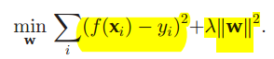 （公式2）

其中 lamda 是正则化参数，防止过拟合

根据公式（）和公式（）我们可以得出w的解析解：

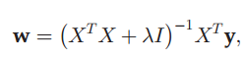 （公式3）

当我们在复数域进行运算时，可将公式（3）改写为

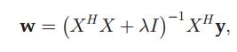 （公式4）

其中 表示X的共轭转置。

## 3.2 循环采样

在判别跟踪模型中，要被识别的物体称作正样本，环境是负样本。判别分类器的核心原则是更多地聚焦负样本。来自不同区域和不同尺度的图像块可以反映先验知识。但是负样本的数量是无限的，考虑到实时性，一般做法是每帧随机选取几个样本。但是样本数量不足会严重限制跟踪器的表现。选取较多样本时我们又很难做到实时跟踪。文献[]提出了循环移位的概念，通过卷积定理在频域利用一定的转换技巧，可以在处理丰富的样本时降低处理的复杂度。

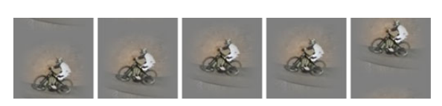

+30 +15 基准样本 -15 -30

图2 循环移位

如图2所示，我们构建一个循环矩阵 X:

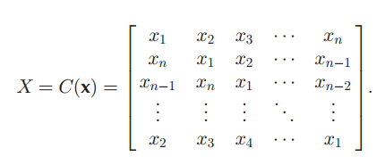 (公式5)

根据循环矩阵的性质，可得到

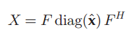 （公式6）

其中F是DFT矩阵，x表示x的傅里叶变换。

由公式6我们可以推导出

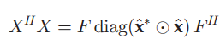 （公式7）

讲公式6和公式7代入到公式4中可得

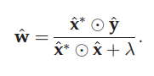 （公式8）

解释：其中圈点表示点乘

## 3.3 核化

对于非线性情况，我们可将w 映射到一个高维空间

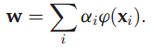 （公式9）

因此对于w的优化就可以转为对a的优化。

我们将特征空间中的点乘表示为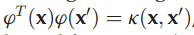

对于非线性的岭回归，我们有：

 （公式11）

此时岭回归的解为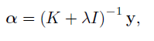 （公式12）

此处K是核矩阵，可以证明K是一个循环矩阵。

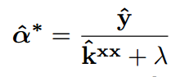 （公式12）

Kxx为K的第一行

在这里我们采用高斯核

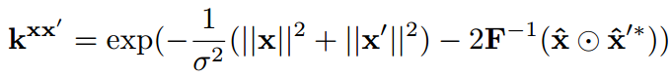（公式13）

在本算法中只需要点乘和DFT/IDFT，计算复杂度为O（nlogn）。训练标签y是一个高斯函数，他从中心的1平滑的衰减为0.由于0表示负样本，我们需要放大原始目标跟踪框以包围负样本。在算法中，我们采用的训练窗口大小是原始跟踪框的2.5倍。虽然循环移位丢失了原始框架上的大量信息，但是分类器可以更精确的获得密集样本以适应模型。

## 3.4 快速检测

通过训练，我们得到了合适的系数a.现在可以对新的一帧图像进行目标跟踪了。此时我们也可以用循环矩阵技巧。下一帧同一位置的图像块z作为基准样本在频域计算响应

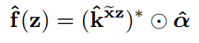

X表示模型中要被学习的样本。当把F(Z)转换到空域后，使得f(z)有最大值的z即为这一帧的目标位置。

# 第四章 基于核相关滤波器的多尺度目标跟踪

## 4.1 多特征融合

MSKCF跟踪器采用了两种特征融合策略，分别为HOG特征和CN特征。

### 4.1.1 HOG特征

HOG(Histogram of Gradient梯度方向直方图)特征是一种在计算机视觉和图像处理中用来进行物体检测的特征描述子。它通过计算和统计图像局部区域的梯度方向直方图来构成特征。 与其他的特征描述方法相比，HOG有很多优点。由于HOG是在图像的局部方格单元上操作，所以它对图像几何的和光学的形变都能保持很好的不变性，这两种形变只会出现在更大的空间领域上。HOG特征提取的大概流程为：

1. 将待检测图像灰度化

采用Gamma较正法对输入图像进行颜色空间的标准化（归一化）；目的是调节图像的对比度，降低图像局部的阴影和光照变化所造成的影戏，同时可以抑制噪声的干扰；

1. 计算图像每个像素的梯度（包括大小和方向）；主要是捕获轮廓信息，同时进一步弱化光照的干扰
2. 将图像划分成小细胞单元（cell）
3. 将梯度方向分成几个bins，统计每个bins的直方图，即可形成每个细胞单元的特征描述器
4. 将几个细胞单元组成一个块（block），一个块内所有细胞单元的特征描述器串联起来便可得到该块的HOG特征描述器
5. 将图像内所有块的HOG特征描述器串联起来就可以得到该图像的HOG描述器了，这个即是输出的HOG特征了



### 4.1.2 CN特征

CN(Color Naming)特征，是一个透视空间，它是人类分配的用于描述颜色的语言标签。与RGB空间相比，CN特征空间的距离与人类感觉更相似。CN特征提供对象颜色的感知，通常包含对象的重要信息。

这两种特征互为补充。HOG特征强调图像渐变，而CN特征则集中在颜色信息上。在后续试验中，我们将分别验证这些特征对实验结果的影响。

## 4.2 MSKCF（Multi- Scale Kernelized Correlation Filter,多尺度核相关滤波器）

根据第三章的信息，我们可以看出KCF不能解决尺度变化的问题。在这里我们提出一种多尺度变化的策略。

我们采用双线性插值来将图像表示空间从可数整数空间放大到不可数的浮点空间。 我们将模板大小修正为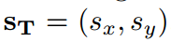，并定义缩放池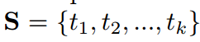 }。 假设目标窗口大小为原始图像空间中的。 对于当前帧，我们在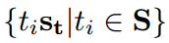中采样k个大小的样本来找到适当的目标。 由于内核相关函数中的点积需要具有固定大小的数据，在算法中，我们采用双线性插值法将样本大小调整为固定模板大小sT，最终响应由

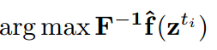得出

其中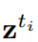是大小为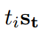的采样块，，并调整到标准尺寸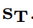。由于响应函数得到的是每个采样大小的最大响应值，我们需要找到其中的最大值，此时也可以确定最佳尺寸和该尺寸下的最可能位置。

在整个算法中，我们有两个参数需要不断更新。一个是系数a,一个是上一帧中要匹配的目标x.定义更新参数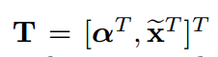

我们采取更新策略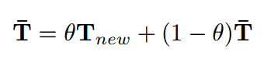

由此我们得到了多尺度核相关滤波器算法，能很好得解决目标跟踪中尺度变化的问题

# 第五章 实验结果及分析

## 5.1 实验设置

为了衡量改进的MSKCF在目标跟踪中的性能，本章将利用MSKCF算法，在CVPR2013的Benchmark数据集的视频数据上进行目标跟踪，它包含50段视频，29000帧图像。这些视频数据囊括了目标跟踪中的各种问题，如遮挡，姿态变化，运动模糊，尺度变化，光照变化等实验数据及其所包含的难题如下表所示

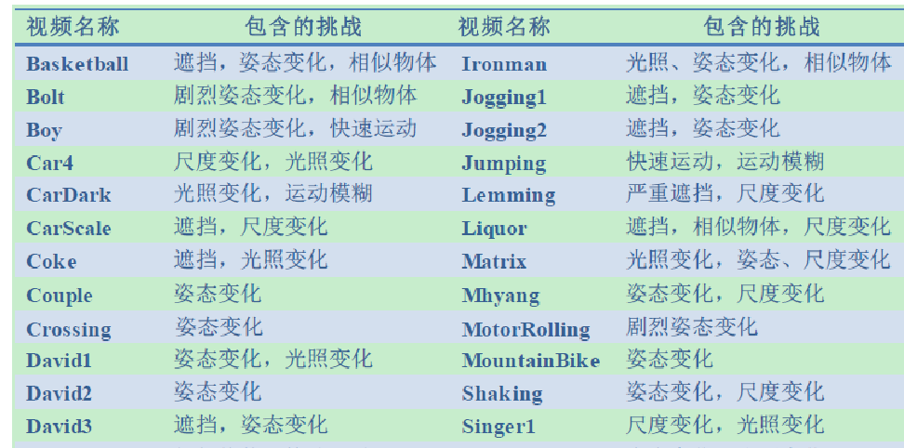

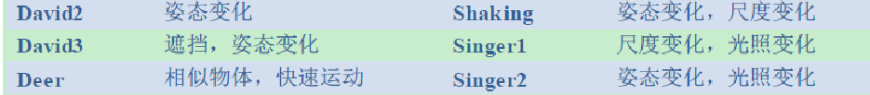

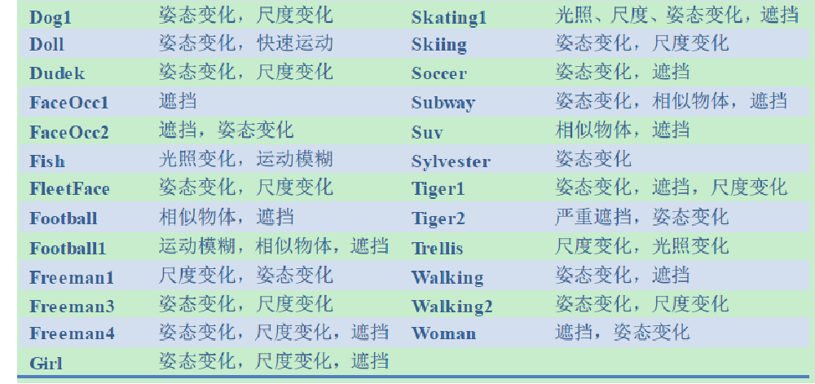

本次实验在matlab 2016a上进行，主机配置为Intel i7处理器，3.4 GHz 主频，8GB内存。实验中对于所有测试视频，算法中的参数保持不变。高斯核的标准差为0.5，HOG特征每个cell 包含4*4个像素，且方向切割为9块。学习率theta设为0.01。尺度池为



## 5.2 定量分析

### 5.2.1 评价标准

精确度

CLE(Center Location Error, 中心位置误差)指的是跟踪结果的目标中心位置和实际的目标中心位置之间的欧氏距离。CLE的值越小，说明算法的性能越好。但是当出现目标丢失时，跟踪结果中目标位置是随机的，此时中心点误差可能不能对跟踪性能进行正确评价。因此实验中采取精确度曲线（precision plot ）对试验结果进行精确度评价。精确度曲线显示了跟踪结果的中心位置与实际目标的中心位置间的距离在给定阈值内的视频帧占所有视频帧的百分比。

成功率

边界框重叠率（bounding box overlap rate）是另一种评价跟踪器性能的标准。给定跟踪框boxt 和实际目标框boxg，定义边框重叠率

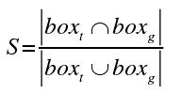

其中， 和 分别表示两个边界框的交合并，| |表示边界框中的像素。重叠率越高，证明算法性能越好。成功率定义为重叠率大于给定阈值的视频帧数占所有视频帧数的比例。

### 5.2.2 结果及分析

实验选取了当前算法及其他四种主流目标跟踪算法进行对比。分别为MSKCF(本文提出的算法)，KCF，Struck,SCM,CSk。在实验中，评估跟踪器的方法是在第一帧初始化目标位置后，在整个测试序列运行一遍算法并输出平均精度或成功率。在Benchmark中被称为OPE(one-pass evaluation, 一次性评估)实验结果如下图所示



从图【】我们可以看出，MSKCF在精确度和成功率上都有最好的表现，且比第二名KCF高了10%左右，而Struck、SCM、CSK采用的都是原始灰度特征，相对表现较差，由此可以看出特征选择的重要性。如图【】在尺度变化（scale variation）问题上，MSKCF取得了不错的效果。另外,如图【】，尽管MSKCF没有特地考虑遮挡（occlusions）,姿态变化（deformations）,面外旋转（out-of-plane rotations）等问题，但我们可以发现在这些方面MSKCF都取得了较好的效果。

## 5.3 定性分析

本章实验中的测试数据集包含了目标跟踪中的各种问题，如遮挡、姿态变化、运动模糊、尺度变化等。本小节将从这几个角度出发对数据集中的相应视频跟踪结果进行定性分析。

遮挡 视频freeman4 tiger2 faceocc2

尺度变化 carscale dog1 fleetface

姿态变化 freeman1 walking faceocc2

由此可以看出MSKCF算法在这几种问题上都能有较好的处理。

# 第六章 总结

本论文对目标跟踪算法进行了研究，在实验中采用的数据集为CVPR2013的Benchmark中的50段视频，实验结果分别通过定量和定性方式展示。论文先介绍了目标跟踪的基本框架，将框架划分成一个个独立的部分进行分析，探究每个部分对整体的影响，并得出结论：如何提取轻量且有效的特征是目标跟踪至关重要的一步。接着介绍了目标跟踪的发展现状，在这几年中涌现了很多优秀的目标跟踪算法。基于这些介绍我们也可以看出一些改进目标跟踪算法的思路。由于本文是基于核相关滤波做出的改进，故文章在第三章介绍了核相关滤波的一些知识，主要有循环移位，核化和快速检测。KCF依然是目前跟踪速度最快的算法之一。接着在文章第四章介绍了我们的改进算法。在MSKCF里我们主要提出了多特征融合策略和多尺度变换策略，提高了算法的准确性和鲁棒性。第五章通过MSKCF和其他一些当前主流算法的对比，定量和定性的证明了我们算法的优越性。

本文对核相关滤波器进行改进后，利用改进滤波器实现的目标跟踪性能优于原始跟踪器。但是本文的研究还有很多值得进一步研究的问题，例如：

1. 本文对KCF的改进取得了一定效果，在目标跟踪的实验中也表明本算法的改进是有效的。但是，在CVPR 2013的Benchmark数据集上的实验结果还有待改善。
2. 在计算多特征和多尺度时，算法需要更高的时间复杂度。实验也证明KCF的运行速度为256.437fps ,而MSKCF的运行速度为13.697fps。因此，未来的工作可以朝计算优化这个方向进行。

# 参考文献

[1] Wu, Y., Lim, J., Yang, M.H.: Online object tracking: A benchmark. In: CVPR  
(2013)

[2] Smeulders A W M, Chu D M, Cucchiara R, et al. Visual tracking: An experimental survey[J]. Pattern Analysis and Machine Intelligence, IEEE Transactions on, 2014, 36(7): 1442-1468

[3] 14. Henriques, J.F., Caseiro, R., Martins, P., Batista, J.: High-speed tracking with  
kernelized correlation filters. TPAMI (2014)

# 致 谢